МИНИСТЕРСТВО НАУКИ И ВЫСШЕГО ОБРАЗОВАНИЯ РОССИЙСКОЙ ФЕДЕРАЦИИ

Федеральное государственное бюджетное образовательное учреждение высшего образования

**УЛЬЯНОВСКИЙ ГОСУДАРСТВЕННЫЙ ТЕХНИЧЕСКИЙ УНИВЕРСИТЕТ**

Проектирование информационных систем

с помощью CASE - средств

**Отчёт**

**по выполнению лабораторной работы №1.**

**«Изучение, установка и настройка СУБД PostgreSQL и CASE - средства ERBuilder»**

Вариант 17

Отчёт составил: Бакалавр гр. ИВТАСбд-42

Сулейманов М.З.

Отчёт принял: Профессор кафедры ВТ

Токмаков Г.П.

Ульяновск УлГТУ 2024

**Цель выполнения работы:**

Овладение навыками работы по установке и наcтройке свободно распространяемых программных средств СУБД PostgreSQL и CASE - средства ERBuilder, создание пустой БД с помощью СУБД и создание псевдонима для доступа к ней с помощью ERBuilder.

**Описание содержания выполненных работ:**

# Краткое описание СУБД PostgreSQL.

*PostgreSQL* — это свободно распространяемая объектно-реляционная система управления базами данных (СУБД) с открытым исходным кодом, написанном на языке C.

«Объектно-реляционная» означает, что PostgreSQL поддерживает концепции, присущие как реляционным базам данных, так и объектно-ориентированным языкам программирования (объекты, классы, наследование и другие).

# Краткое описание CASE - средства ERBuilder(описание интерфейсно- го окна).

*ERBuilder* — это инструмент моделирования данных с графическим пользовательским интерфейсом, который позволяет разработчикам визуализировать, проектировать и моделировать базы данных с помощью диаграмм отношений сущностей и автоматически генерирует наиболее популярные базы данных SQL.

Интерфейсное окно содержит в себе окно, в котором отображаются созданные сущности и связи между этими сущностями, также контекстное меню, с помощью которого можно сгенерировать текст на SQL, с помощью которого можно будет в pgAdmin создать таблицы и связи.

# Описание процесса установки СУБД PostgreSQL и CASE - средства ERBuilder с приведением скриншотов.

Установка PostgreSQL:

Для установки необходимо перейти на официальный сайт PostgreSQL и найти дистрибутив (Рис.1). После скачивания необходимо запустить файл (Рис.2).



Рис.1. Скачанный дистрибутив

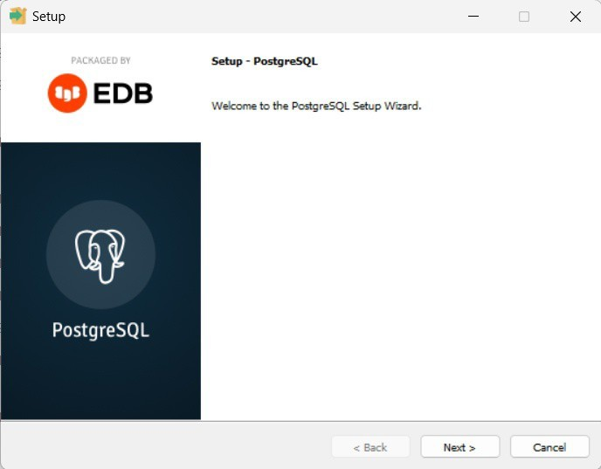

Рис.2. Запуск дистрибутива

Далее необходимо установить путь для загрузки и выбрать язык. (Рис.3,4)

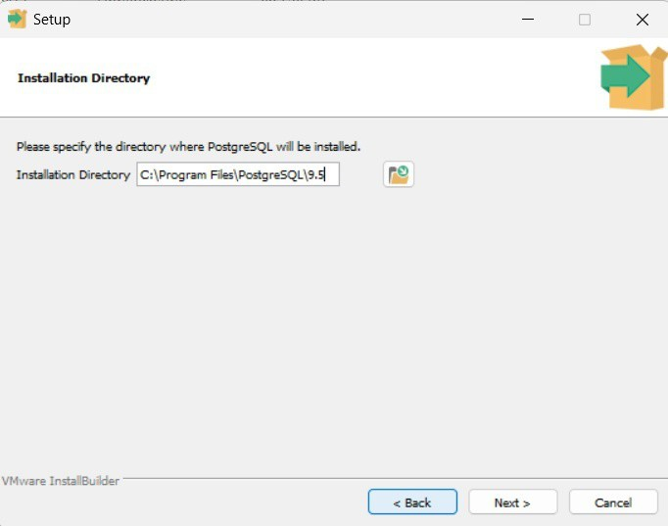

Рис.3. Выбор пути

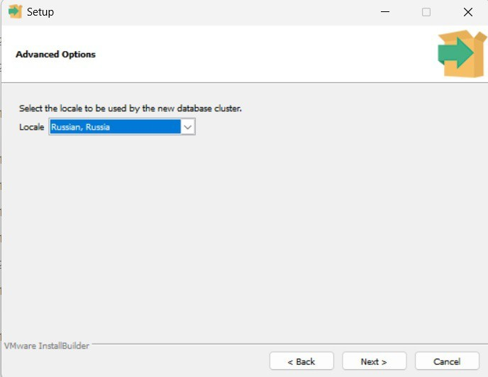

Рис.4. Выбор языка

Нужно дождаться загрузки и выбрать необходимые приложения. (Рис.5)

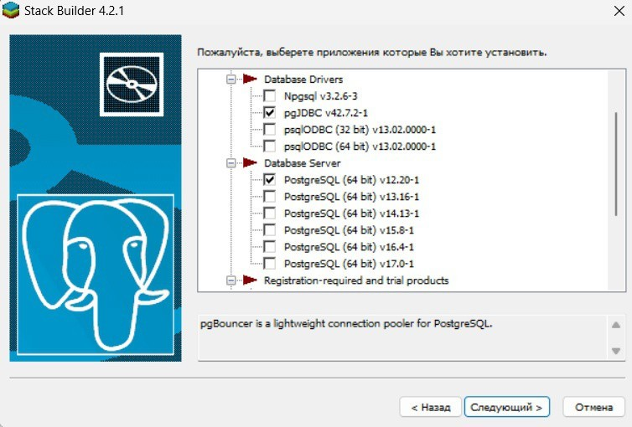

Рис.5. Выбор приложений

* + Установка ERBuilder

Нужно зайти на официальный сайт <https://soft-builder.com/> и скачать бесплатную версию (Рис.6).



Рис.6. Скачанный дистрибутив

Необходимо прописать путь для установки и выполнить установку (Рис. 7 и Рис. 8).

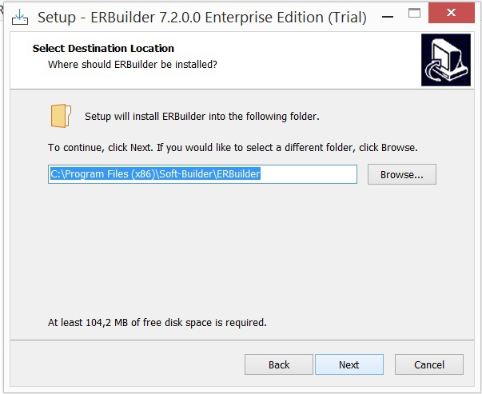

Рис.7. Выбор пути

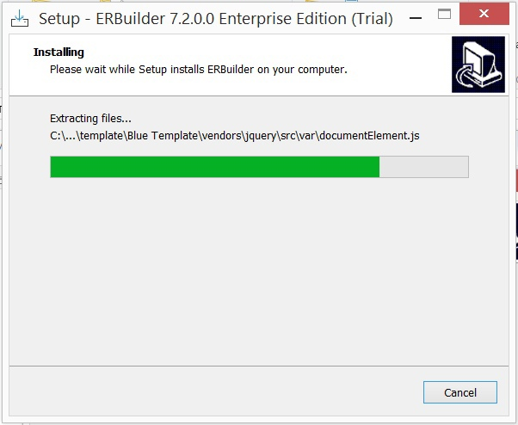

Рис. 8. Установка ERBulder

После установки, нужно запустить приложение и появляется окно, в котором указывается, какое количество дней бесплатного использования осталось (Рис.8).

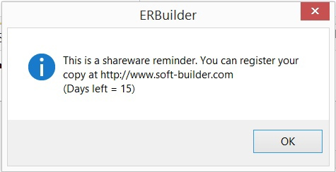

Рис.8. Количество дней Приложение открыто (Рис.9).

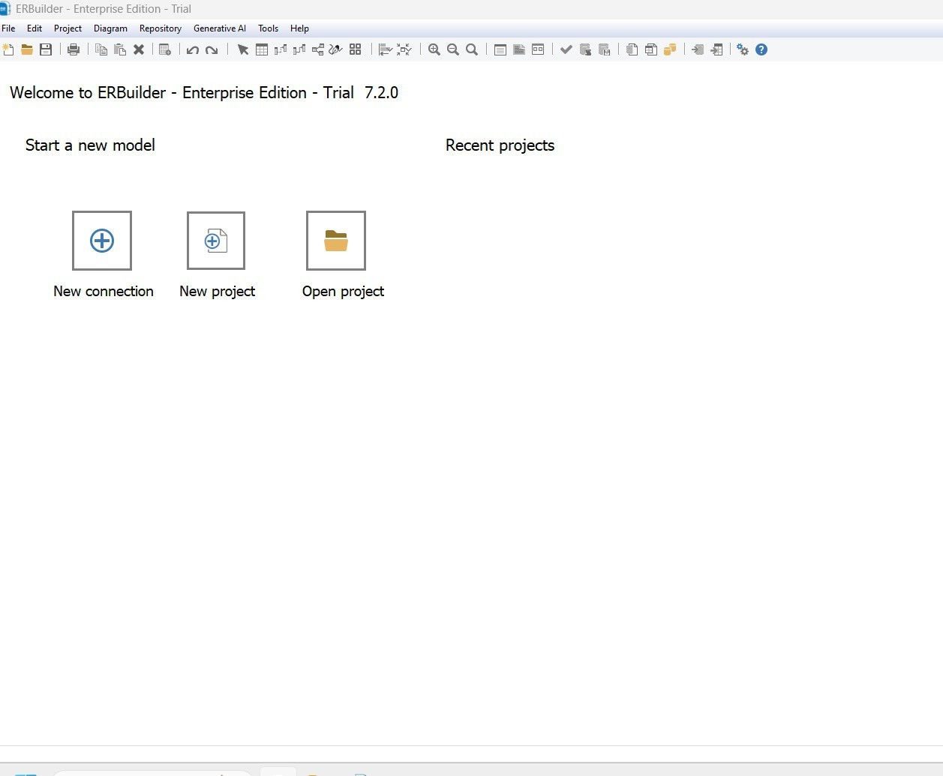

Рис.9. Окно приложения.

* + Создание пустой БД

Для создания пустой БД необходимо открыть приложение pgAdminIII и подключится к серверу. (Рис.10)

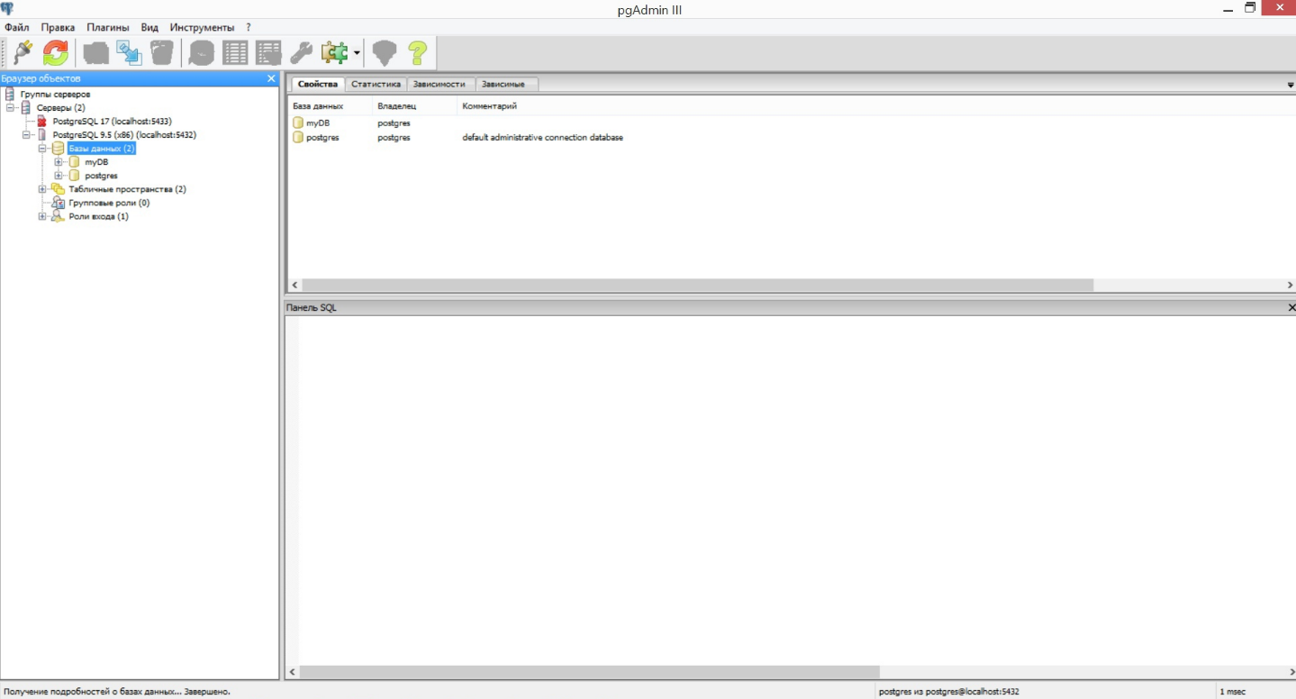

Рис.10. Приложение pgAdminIII

В узле «Базы данных» нажатием ПКМ создать новую базу данных и задать имя этой базы. (Рис.11)

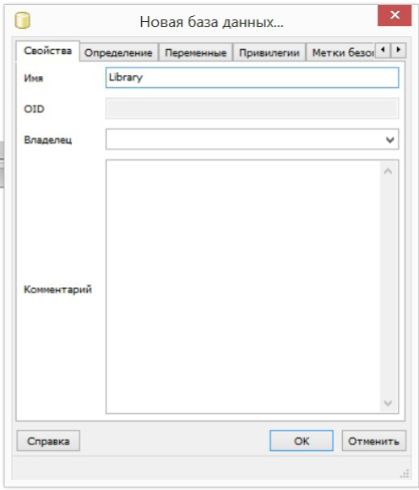

Рис.11. Создание базы данных

После этого, данная БД появится в узле «Базы данных». (Рис.12)

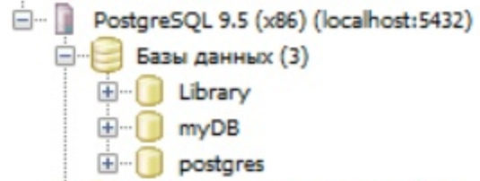

Рис.12. Созданная БД

**Выводы:**

В ходе выполнения данной лабораторной работы были установлены PostgreSQL и CASE – средство ERBuilder, а также создана пустая БД.